**Лабораторная работа №3. JavaScript.**

Вариант 1.

**1. Дано значение времени в минутах. Составьте программу перевода этого значения в секунды.**

Программа:

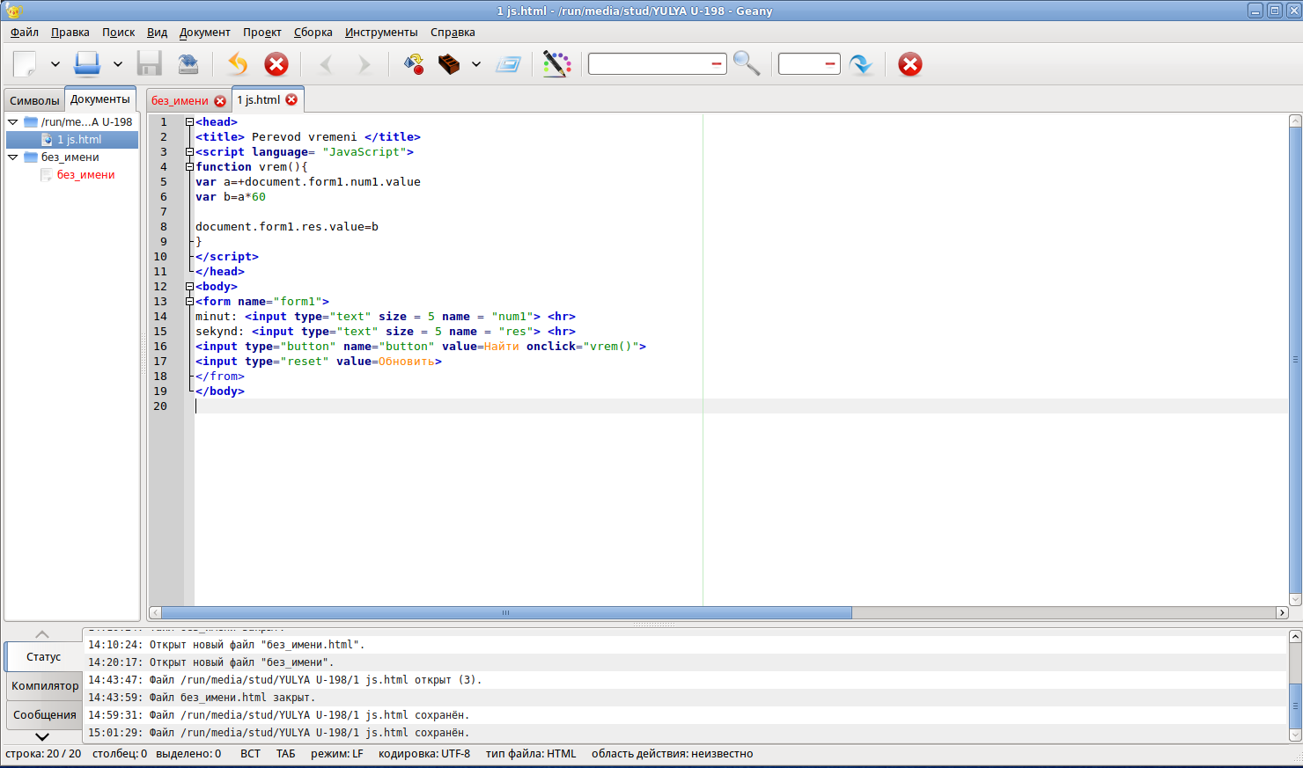

Результат:

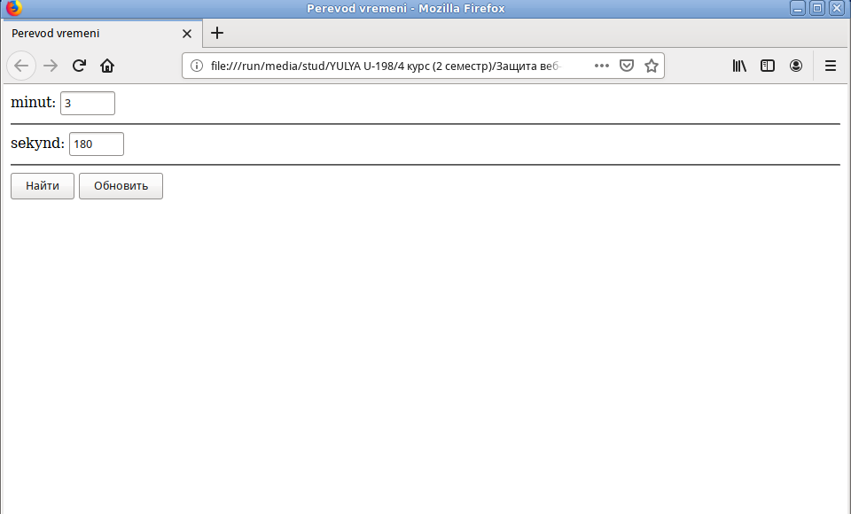

**2. Дано 2 целых числа N и M. Если число N является делителем числа М, то напечатать «Да», в противном случае напечатать «Нет».**

Программа:

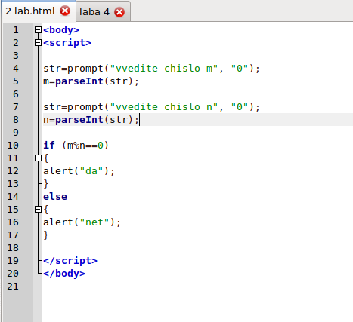

Результат:

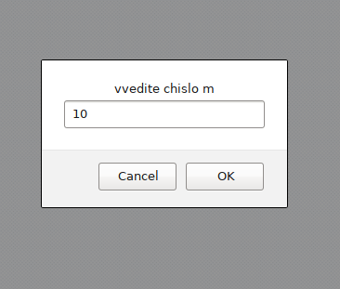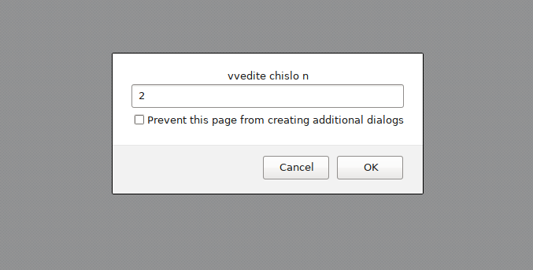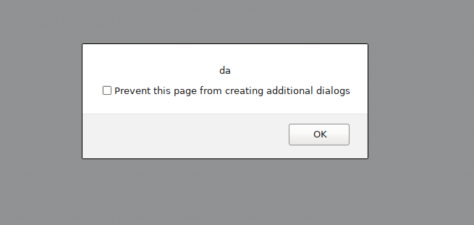

**3. Найдите количество всех натуральных двузначных чисел, которые заканчиваются на 0 и 2.**

Программа:

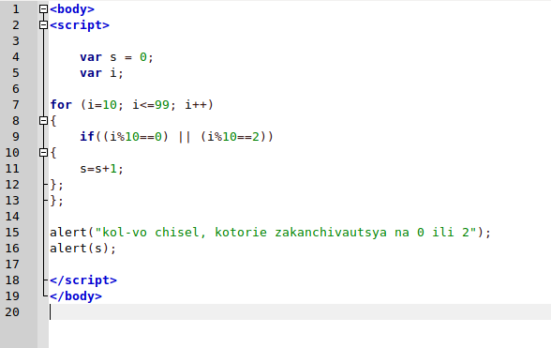

Результат:

